PT MERSIFARMA TM
Manual Peminjaman Barang
Panduan Penggunaan Aplikasi — Modul General

Untuk siapa manual ini?
Pemohon • Manager (Approver 1) • General Affairs / GA (Approver 2)
Modul | Versi Dokumen | Diperbarui
General ▸ Peminjaman Barang | 1.0 | 2026

Daftar Isi

1 | Alur Kerja (Workflow)  Gambaran umum tahapan proses dari awal hingga selesai

2 | Login ke Aplikasi  Cara masuk ke aplikasi menggunakan email/username

3 | Mengakses Menu Peminjaman Barang  Navigasi menuju halaman Peminjaman Barang

4 | Membuat Request Baru  Langkah pengisian form permohonan (Pemohon)

5 | Approval oleh Manager  Proses persetujuan tahap pertama (Manager)

6 | Approval oleh GA  Proses persetujuan tahap kedua & edit item (GA)

7 | Mengembalikan Barang  Menandai barang yang telah selesai dipakai (Pemohon)

8 | Cek Kondisi Barang  Pemeriksaan kondisi barang setelah dikembalikan (GA)

9 | Cetak & Edit Request  Mencetak detail dan mengedit request yang ditolak

Alur Kerja (Workflow)
Setiap permintaan peminjaman barang melewati alur berikut, dari pengajuan hingga pengecekan kondisi akhir oleh GA.

Pemohon  buat request | → | Manager  approve | → | GA  approve | → | Ambil  barang | → | Kembalikan  barang | → | GA cek  kondisi

Rincian Tahapan & Status
Tahap | Peran | Aksi | Status
1 | Pemohon | Buat request | Initiated
2 | Manager | Approve / Reject | In Process
3 | GA | Approve / Reject (bisa edit item) | Approved
4 | Pemohon | Barang diambil & dipakai | —
5 | Pemohon | Tandai sudah dikembalikan | Returned
6 | GA (ID 961) | Cek kondisi barang | Completed

Login ke Aplikasi
1. Buka browser (Chrome/Edge/Firefox) dan akses URL aplikasi, contoh: https://intranet.mersifarma.com
2. Halaman login akan tampil dengan logo PT Mersifarma TM
3. Masukkan Email or Username (email atau username akun Anda)
4. Masukkan Password
5. Centang Remember me agar tidak perlu login ulang (opsional)
6. Klik tombol Sign In
7. Jika lupa password, klik Forgot password? untuk reset

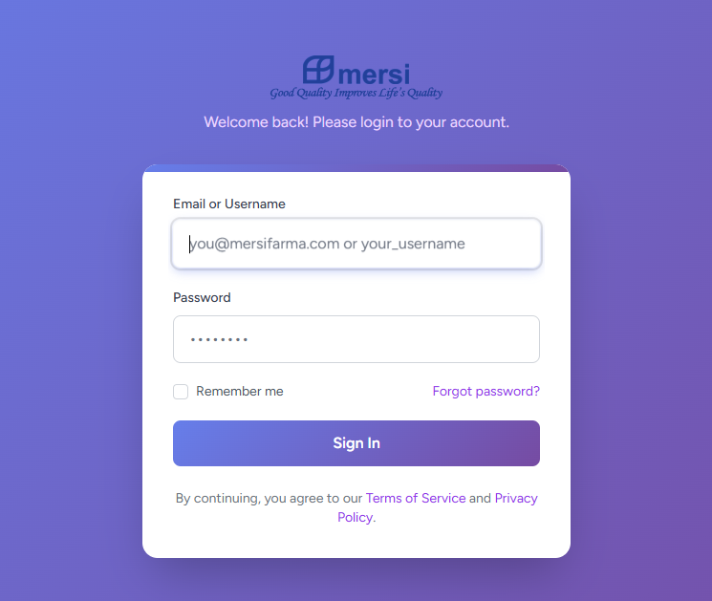
Halaman login aplikasi
Tips
Aktifkan “Remember me” di perangkat pribadi agar tidak perlu memasukkan email dan password setiap kali mengakses aplikasi.

Setelah login berhasil, Anda akan masuk ke halaman utama (dashboard).
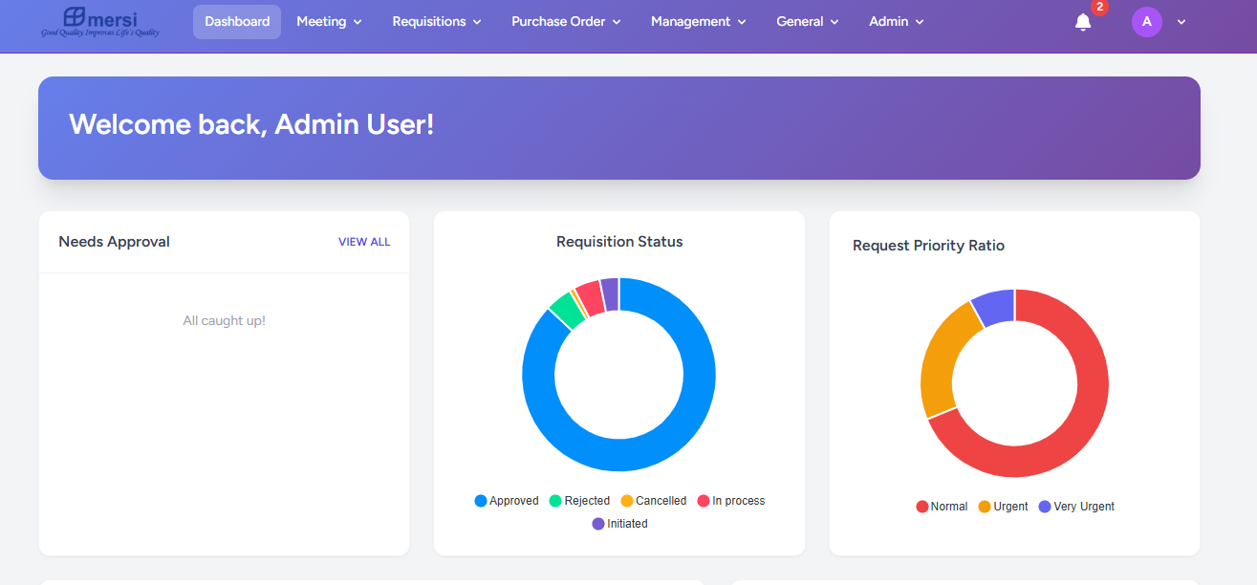
Halaman dashboard setelah login

Mengakses Menu Peminjaman Barang

Melalui Bar Navigasi
1. Cari menu General (kelompok menu kelima dari atas, ikon fa-layer-group)
2. Klik General untuk membuka submenu
3. Pilih Peminjaman Barang (ikon fa-box)
4. Halaman daftar peminjaman akan terbuka

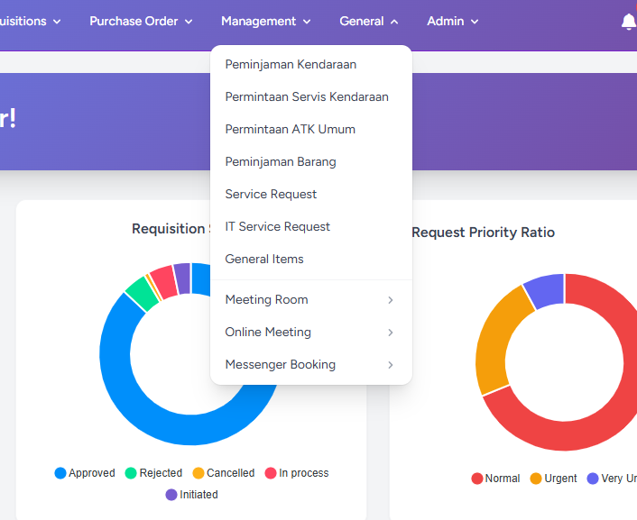
Menu General ▸ Peminjaman Barang
Jalan Pintas
Jika ada notifikasi di Approval Inbox (ikon lonceng pojok kanan atas), klik item Peminjaman Barang untuk langsung menuju halaman detail — tanpa perlu membuka menu General.

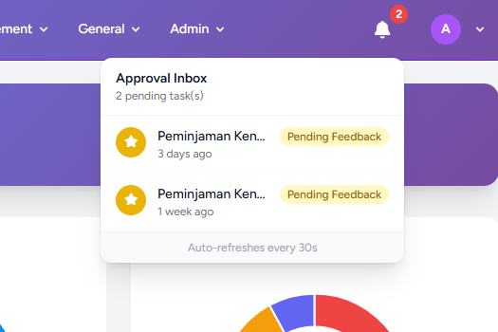
Notifikasi pada Approval Inbox

PERAN: PEMOHON

Membuat Request Baru
1. Dari halaman daftar Peminjaman Barang, klik tombol Create Request
2. Isi form berikut:

Informasi Peminjaman
Field | Keterangan
Nama Peminjam | Nama peminjam
Departemen | Departemen peminjam
Tanggal Peminjaman | Tanggal pinjam
Tanggal Pengembalian | Tanggal rencana kembali
Waktu Pengambilan | Jam ambil barang (opsional)
Waktu Pengembalian | Jam kembali barang (opsional)
Jenis Kegiatan | Pilih dari daftar: Kunjungan kerja, Event, Job Fair, Other

Items (Daftar Barang)
● Pilih Item dari dropdown (daftar barang yang tersedia)
● Isi Qty (jumlah)
● Notes (opsional) — catatan untuk barang tersebut
● Klik Add Item untuk menambah baris (minimal 1 item)

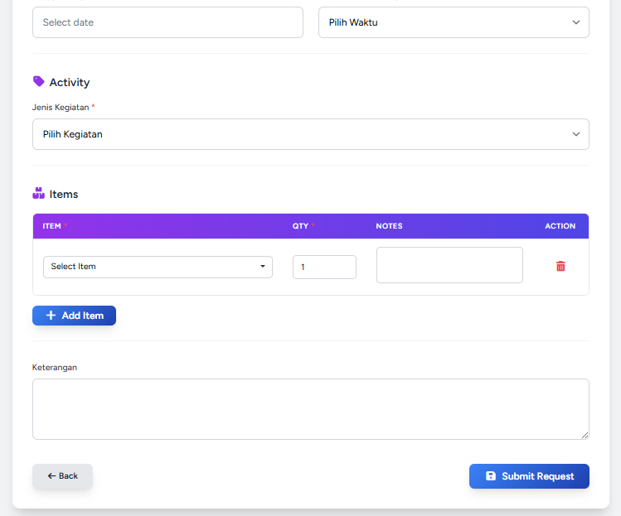
Form pengisian item peminjaman

Keterangan
● Catatan tambahan (opsional)

3. Klik Submit Request
4. Request masuk ke antrian approval Manager

PERAN: MANAGER — APPROVER 1

Approval oleh Manager
Manager mendapat notifikasi di Approval Inbox.
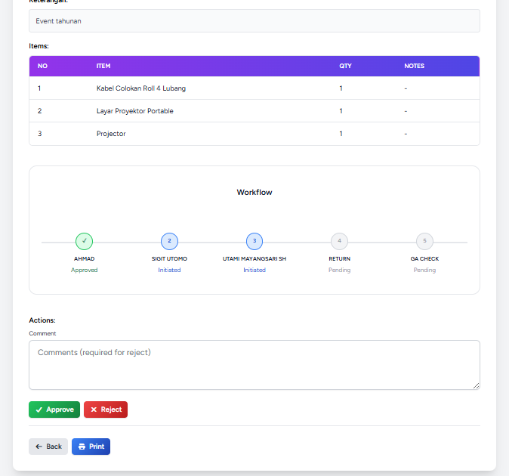
Detail request di Approval Inbox Manager

Cara Approve / Reject
1. Buka halaman detail request
2. Scroll ke bagian Actions
3. Isi Comment jika perlu
4. Klik salah satu tombol berikut:
Approve  Request lanjut ke GA, status → In Process | Reject  Request dikembalikan ke pemohon, status → Rejected (wajib isi komentar)

PERAN: GA — APPROVER 2 (UTAMI MAYANGSARI SH)

Approval oleh GA
GA mendapat notifikasi setelah Manager melakukan approve.

Sebelum Approve, GA Bisa:
● Edit item — GA bisa mengubah nama barang, qty, dan notes per-item
● Perubahan yang dibuat akan tercatat di Activity Log sebagai “Items Modified”

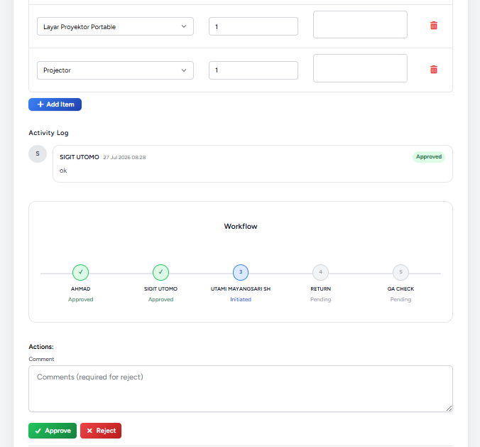
Halaman approval GA dengan opsi edit item

Cara Approve / Reject
1. Isi Comment jika perlu
2. Klik salah satu tombol berikut:
● Approve — status → Approved (pemohon bisa ambil barang)
● Reject — request ditolak, status → Rejected (wajib isi komentar)

PERAN: PEMOHON

Mengembalikan Barang
Setelah barang selesai dipakai:
1. Buka halaman detail request
2. Klik tombol Mark as Returned
3. Status berubah menjadi Returned
4. Barang menunggu pengecekan kondisi oleh GA

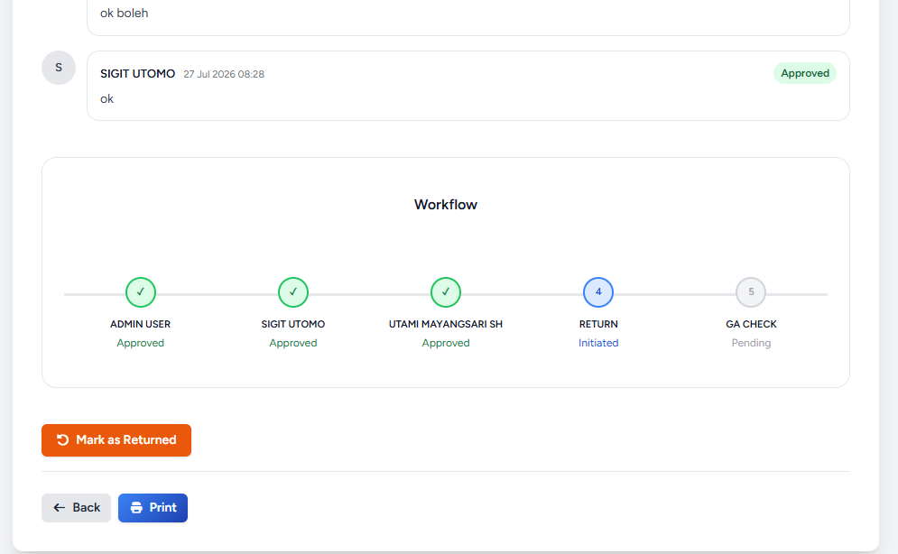
Menandai barang sebagai dikembalikan

PERAN: GA — USER ID 961

Cek Kondisi Barang
Setelah pemohon menandai barang dikembalikan:
1. Buka halaman detail request
2. Untuk setiap barang, isi:
Field | Keterangan
Condition Status | Pilih: Rusak, Hilang, Lain-lain (atau biarkan kosong jika baik)
Condition Details | Penjelasan kondisi (opsional)
Resolution | Pilih: Perbaikan oleh user, Perbaikan oleh GA (biaya ditanggung user), Penggantian barang oleh user, Lain-lain
Resolution Details | Penjelasan resolusi (opsional)

3. Klik Submit Condition Check
4. Status berubah menjadi Completed

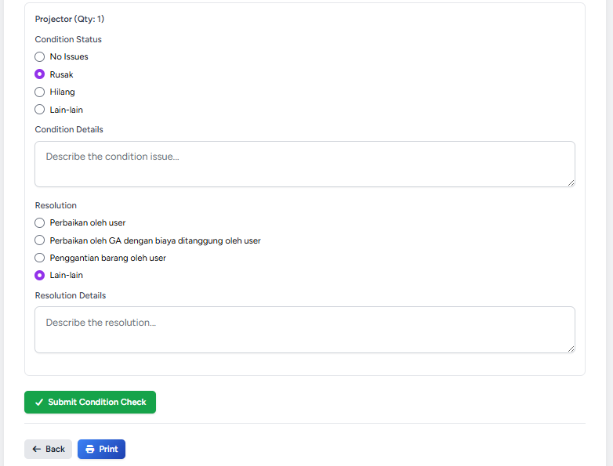
Form pengecekan kondisi barang oleh GA

Cetak & Edit Request

Mencetak Detail Peminjaman
Di halaman detail, klik tombol Print untuk mencetak detail peminjaman.

Mengedit Request yang Ditolak
Jika request berstatus Rejected, pemohon dapat memperbaiki dan mengajukan ulang:
1. Klik tombol Edit di halaman detail
2. Perbaiki data yang diperlukan
3. Klik Update Request
4. Status kembali ke Initiated, menunggu approval Manager lagi

Perlu Diingat
Request yang di-reject tidak hilang — cukup edit data yang diminta lalu ajukan ulang. Anda tidak perlu membuat request baru dari awal.

